Федеральное государственное образовательное бюджетное

учреждение высшего образования

**«Финансовый университет при Правительстве Российской Федерации»**

**(Финансовый университет)**

Колледж информатики и программирования

**ОТЧЁТ**

**По лабораторной работе**

**№9**

Студент: Перелыгин Данила Вячеславович

Дисциплина/Профессиональный модуль: Инфокоммуникационные системы и сети

Группы: 3ПКС-320

Преподаватель

Сибирев И.В.

Оценка за работу :_______

**Москва – 2023г.**

**Лабораторная работа №9**

Работа №9

**Цель работы:**

Изучение anydesk

**Задание:**

Приложение для дистанционного подключения к удалённному рабочему столу

Установить, разобраться продемонстрировать подключение, написать отчет

**Ход работы:**

1.Установка AnyDesk на Windows 10.

Высокопроизводительное программное обеспечение для удаленного рабочего стола AnyDesk позволяет делиться экраном без задержек, способствует стабильному удаленному управлению, а также быстрой и безопасной передаче данных между устройствами.

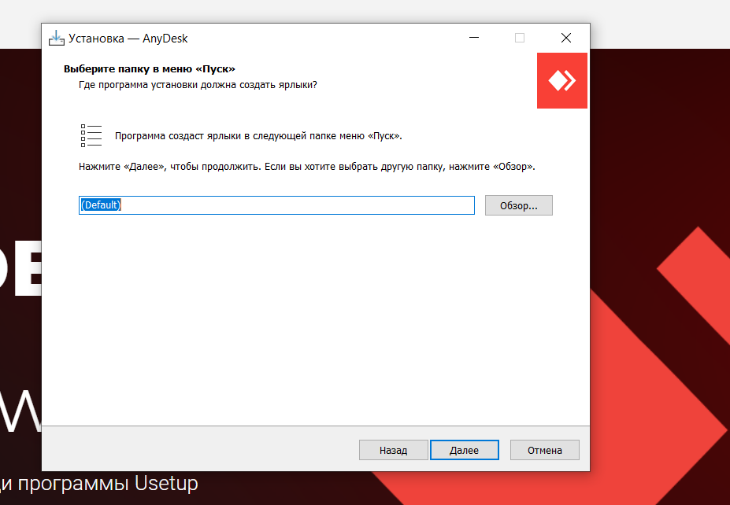

2.Подать запрос на соединение.

AnyDesk - самое удобное в мире приложение для удаленного рабочего стола. Получите доступ ко всем своим программам, документам и файлам из любой точки мира без необходимости доверять свои данные облачному сервису.

Чтобы начать управлять удалённым рабочим столом, вам нужно скачать программу на него и посмотреть пароль доступа; После этого введите его в поле «Другое рабочее место» на том ПК, которым хотите управлять; Сразу после ввода пароля и нажатия кнопки «Соединить» вы увидите рабочий стол управляемого устройства.

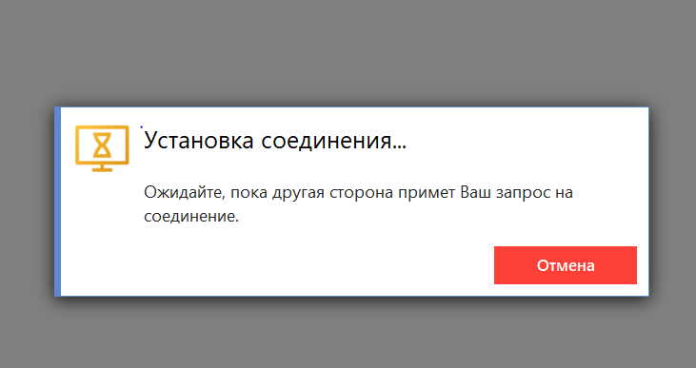

3. Подключиться к другому компьютеру

В процессе работы AnyDesk использует порты 80, 443 или 6568. Стандартный порт, по которому AnyDesk слушает прямое соединение – 7070 (TCP). Источник. Какие порты использует AnyDesk? Какие порты использует AnyDesk? Для подключения к сети AnyDesk используется порт 80, 443 или 6568.

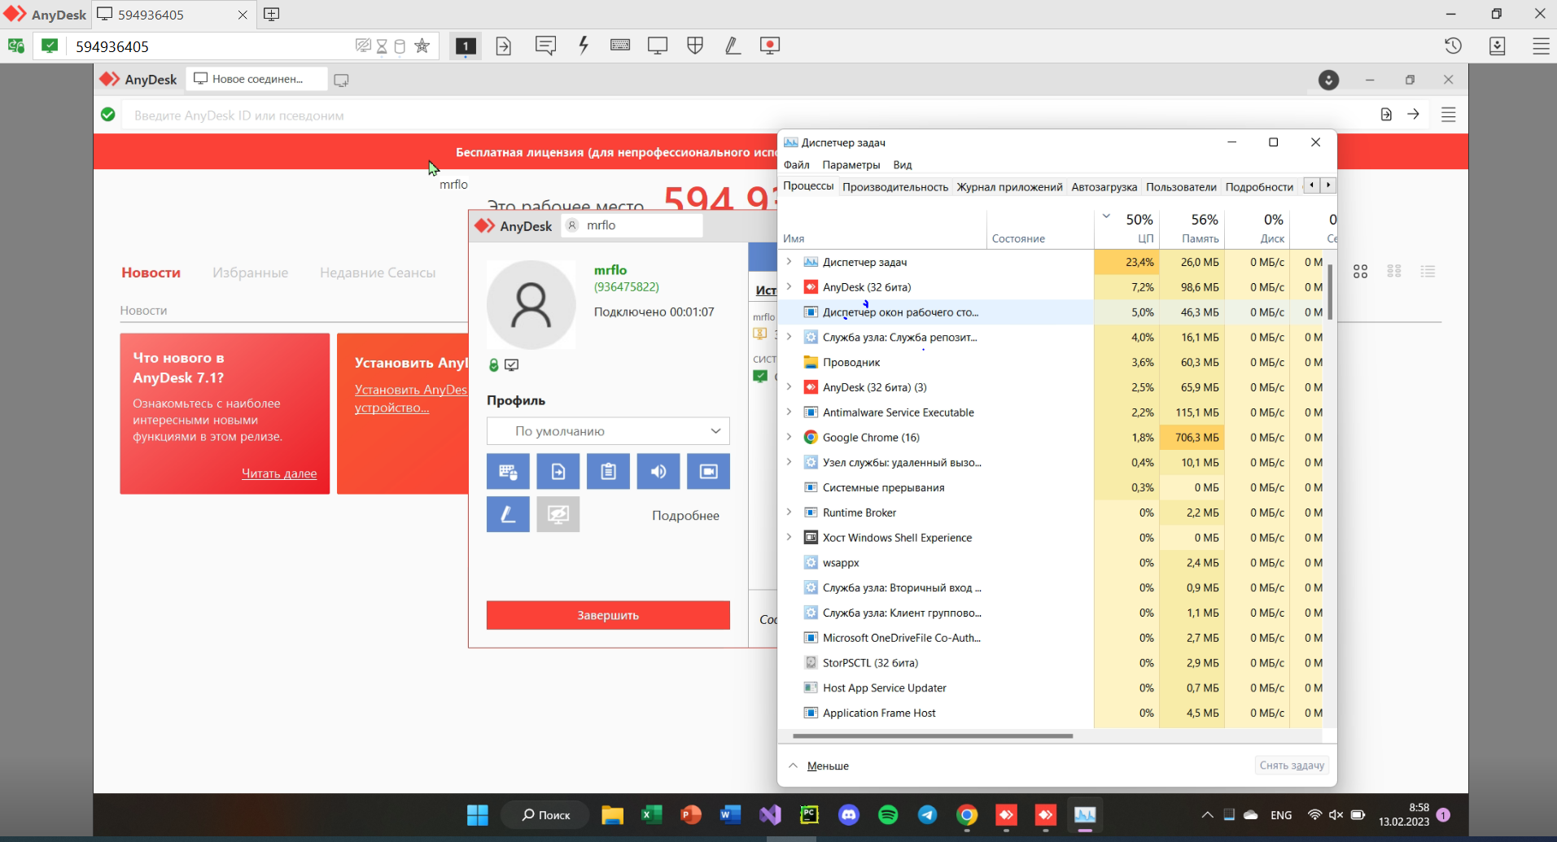

Настройка осуществляется так:

На компьютере, которым предполагается управлять, нужно запустить Anydesk и нажать справа ссылку Change The Password Of Access To The Workplace

В новом окне слева необходимо выбрать раздел Security и поставить отметку напротив Allow Unsupervised Access

Придумайте надёжный пароль, чтобы возможность подключаться была только у вас

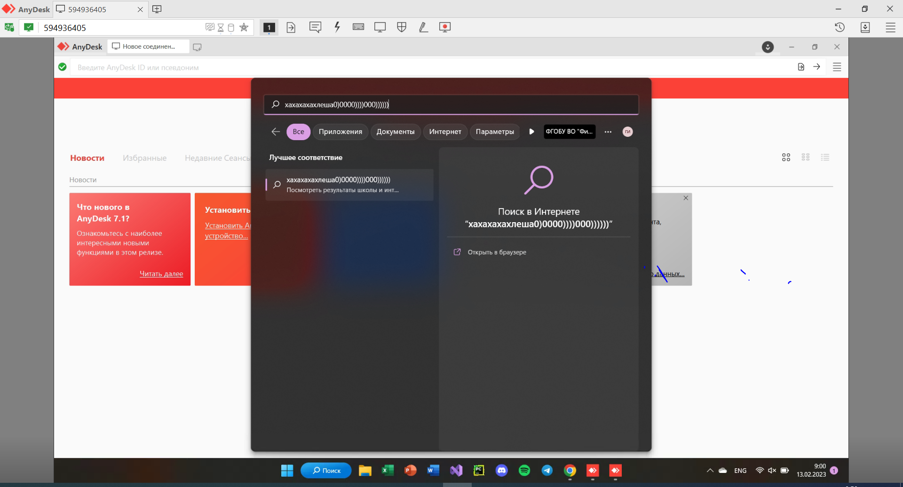

4. Завершить сеанс. AnyDesk в первую очередь, конечно – собственный кодек, DeskRT, который обеспечивает очень высокую скорость работы вне зависимости от сети, и в корпоративной, и в мобильной. Для работы AnyDesk достаточно скорости соединения в 100 Кбит/сек, при этом кодек обеспечивает частоту обновления в 60 fps при задержке менее 16 ms. А это значит, что работать через AnyDesk можно даже в полевых условиях и даже там, где нет LTE, благо поддерживаются все возможные платформы. В реалиях последних пандемийных лет это очень важно.

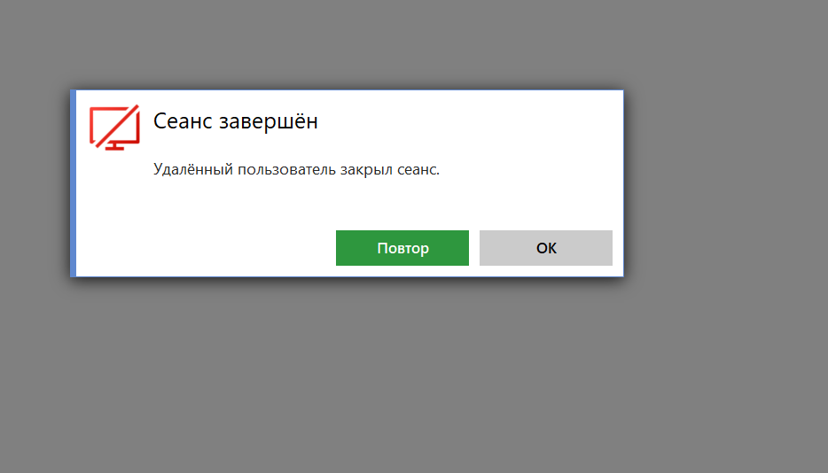

Вывод: Во-первых, AnyDesk работает быстрее, причем весьма ощутимо. Ниже покажу откуда такая уверенность. Во-вторых, у AnyDesk нет ограничения по числу каналов, которым грешит TeamViewer (при превышении десятка он вынуждает либо обращаться в поддержку, что не слишком помогает, либо переходить на лицензию Tensor). Платить придется TeamViewer и за еще один чих – подключение нового типа (например, к мобильному устройству), тогда как в AnyDesk эта возможность реализована по умолчанию.